Python環境構築手順

目次

はじめに 2

Windows 2

1 インタプリタのダウンロード 2

1.1 Webサイトアクセス 2

1.2 ダウンロード 2

2 インタプリタのインストール 3

2.1 インストーラの実行 3

2.2 インタプリタのインストール方式の選択 3

2.3 インストール進行中 4

2.4 完了画面 5

3 動作確認 6

3.1 pythonインタプリタの起動確認 6

3.2 pipの起動確認 6

4 トラブルシューティング 7

4.1 pythonコマンドやpipコマンドが見つかりませんと表示される 7

4.2 python3.6.1以外のpythonが起動する 7

4.3 pipと打つと異なるプログラムが起動する。 7

# はじめに

この文書は、Python3.6.1のインタプリタをインストールする手順を記述した文書です。

Windows, Mac OS X, Linuxの環境ごとに説明していきます。

# Windows

## インタプリタのダウンロード

インタプリタのバージョン3.6.1をPythonの公式Webサイトからダウンロードします。

### Webサイトアクセス

下記URLにブラウザからアクセスします。

<https://www.python.org/downloads/release/python-361/>

### ダウンロード

ページ下部にWindowsインストーラ(.exe)のダウンロードリンクがあるので、クリックして任意の場所に保存します。

インストールするPCのWindows OSの仕様に合わせて32bit版 or 64bit版を選択してください。

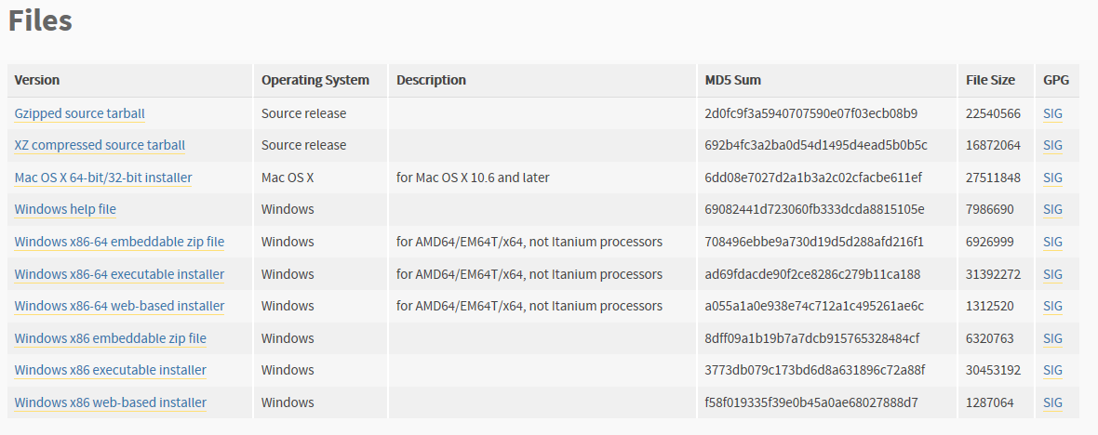

## インタプリタのインストール

### インストーラの実行

ダウンロードしたexeファイルを実行します。

### インタプリタのインストール方式の選択

「Add Python 3.6 to PATH」にチェックを入れ、「Install Now」ボタンを押します。

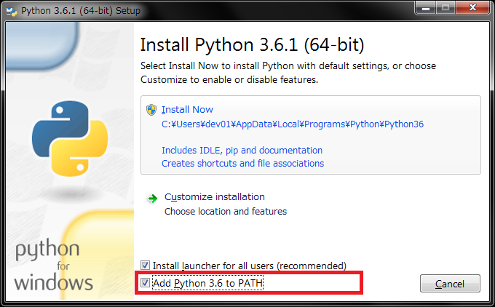

### インストール進行中

しばらく待ちます。

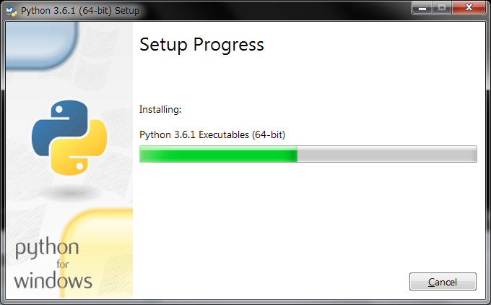

### 完了画面

下記の画面が表示されれば成功です。「Close」ボタンを押してダイアログを閉じます。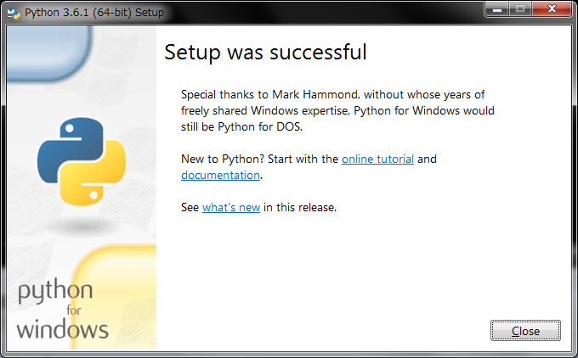

## 動作確認

コマンドプロンプトから起動できるか確認します。

### pythonインタプリタの起動確認

コマンドプロンプトを起動し、「python -V」と入力し、Enterキーを入力します。下記の通り、インタプリタが起動すればOKです。

### pipの起動確認

コマンドプロンプトを起動し、「pip -V」と入力し、Enterキーを入力します。下記の通り、pipのバージョンが表示されればOKです。

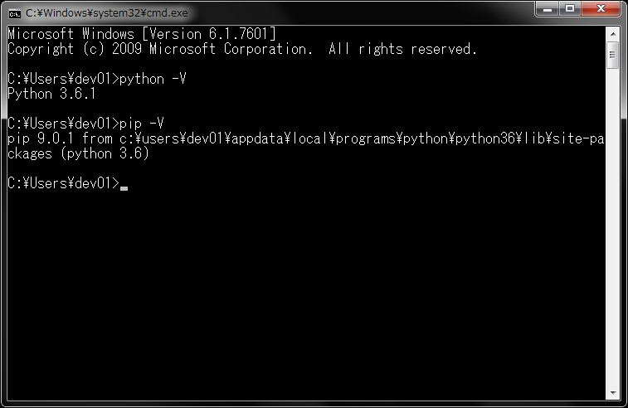

## トラブルシューティング

上記通りに設定したが、pythonコマンドやpipコマンドが入力できない時の対処例です。

### pythonコマンドやpipコマンドが見つかりませんと表示される

コマンドプロンプトを再起動してください。それでも解決しない場合はPCを再起動してください。

### python3.6.1以外のpythonが起動する

異なるバージョンのPythonがすでにインストールされていて、競合している可能性があります。環境変数のPATHから他のバージョンのPythonパスを削除してください。(または優先順位を変更してください。)

### pipと打つと異なるプログラムが起動する。

perlのpipコマンドと競合している可能性があります。コマンドプロンプトで「where pip」と入力し、表示されたパスを環境変数のPATHから削除してください。(または優先順位を変更してください。)

以上